Лабораторная работа №3

ТАБЛИЧНЫЙ ПРОЦЕССОР

Цель работы: приобретение основных навыков работы с текстовым процессором Microsoft Excel.

Программа работы:

Получить у преподавателя вариант задания.

Открыть окно приложения Microsoft Excel, ознакомиться с его элементами и основным меню.

Создать электронные таблицы (Рисунок 3.1, 3.2), пояснить каждую формулу расчета.

Построить диаграмму заданного типа для значений столбца «Число».

Выполнить задание согласно индивидуальному варианту 1-4.

Ход работы:

Шаг 1: открыл Microsoft Excel

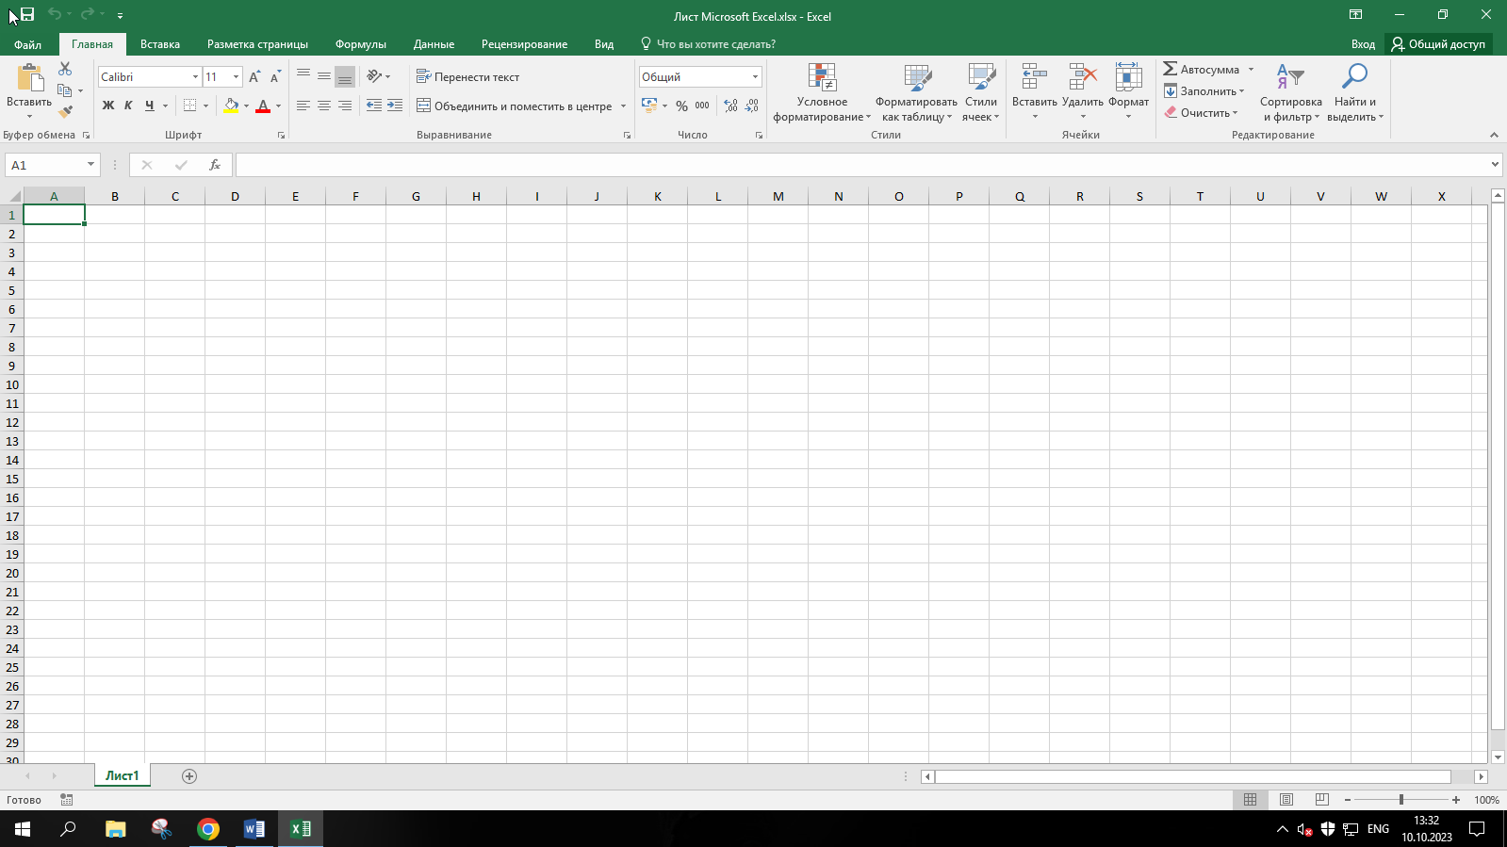

Шаг 2: Выбрал границы

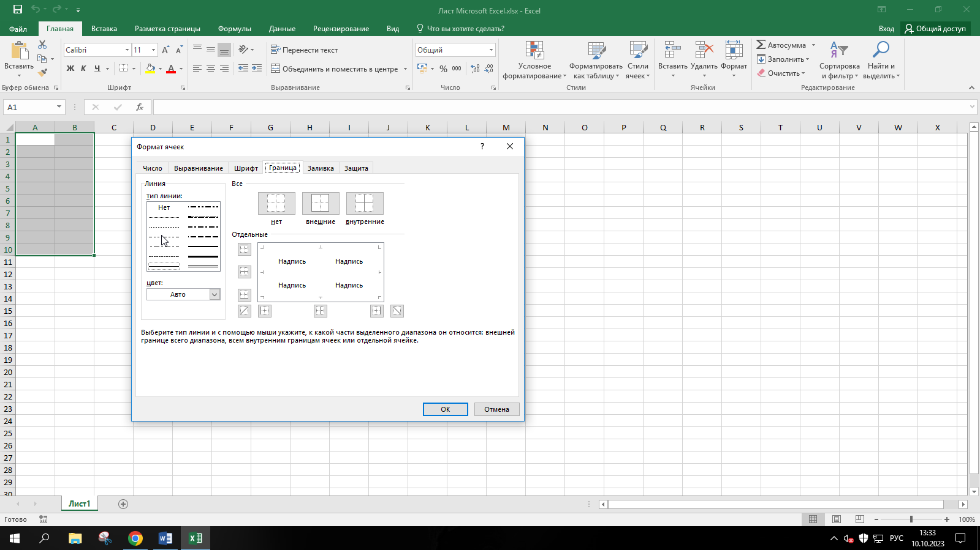

Шаг 3: 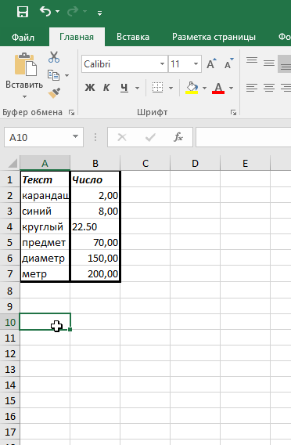

Шаг 4: применил дейстВия на рисунке 3.2

